Tillsynsbegäran – information om höga naturvärden i samrådsanmälan S 145-2026 i Älmhults kommun
Denna tillsynsbegäran behandlar höga naturvärden i samrådsanmälan S 145-2026 i Älmhults kommun som inkom 2026-01-21 och omfattar 0,1 ha.
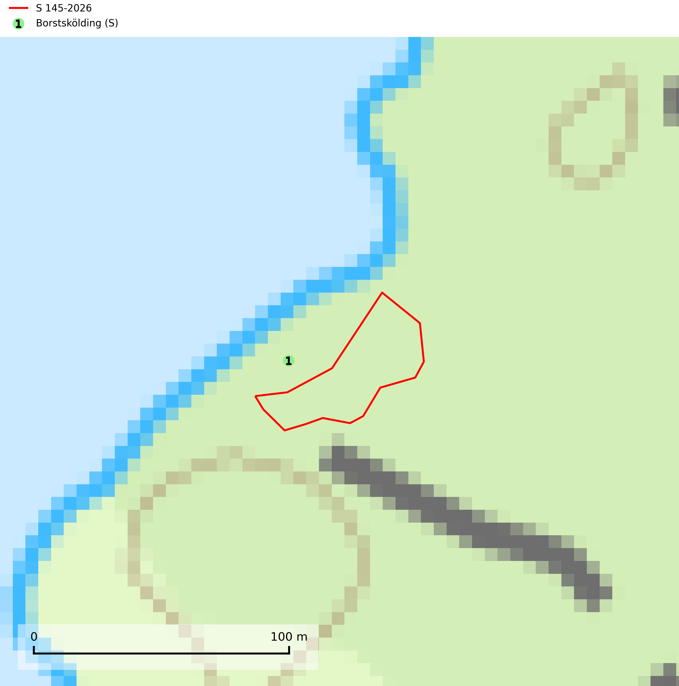
Figur 1. Fyndplatser för naturvårdsarter inom 11 meter från samrådsanmälan. Markörer utan svart kant är placerade på fyndplatsen. Markörer med svart kant är placerade vid sidan av fyndplatsen har ett svart streck som visar fyndplatsens exakta position. Kartans mittpunktskoordinat är N 6274547, E 449079 i SWEREF 99 TM.
Inom 11 meter från samrådsanmälan finns fynd av 1 naturvårdsarter, varav 1 är signalart (S): borstskölding (S). Se Figur 1.

Tillsynsbegäran
Vi begär härmed att Skogsstyrelsen fattar beslut enligt miljöbalken som säkerställer att skogens höga naturvärden bevaras samt att EU-lagstiftning efterlevs och att artskyddsbrott förhindras.
Vi önskar även ta del av de ställningstaganden och beslut som myndigheten meddelar till följd av aktuell samrådsanmälan och föreningens inlaga (se 34 § förvaltningslagen).

Naturvårdsarter och fridlysta arter
Nedan följer beskrivningar av de naturvårdsarter och fridlysta arter som har sina livsmiljöer och växtplatser i den samrådsanmälda skogen. De påträffade naturvårdsarterna är ett tydligt kvitto på att det rör sig om en skog med höga naturvärden.
Borstskölding påträffas i löv- och blandskog, bl.a. ängsbokskog och lund, där den växer på liggande stammar och murken ved av lövträd, bl.a. bok, asp och björk. Arten är placerad högst upp i Skogsstyrelsens värdepyramid för bedömning av skog med höga naturvärden (SLU Artdatabanken, 2024; Nitare & Skogsstyrelsen, 2019).

